Miguel Alejandro Moreno Serna

Santiago Gutierrez Henao

Logo



Colores

#2C3E50

#Linear entre (000000 100% , 666666 33%)

#6C6E6B

Información

¿Quienes somos?

Somos un equipo de motociclistas que decidió convertir su pasión por las dos ruedas en un proyecto. Más que creadores, somos riders que viven, sienten y disfrutan cada kilómetro, y queremos reflejar esa esencia en todo lo que hacemos.

Comparativos

Comparamos modelos, marcas y estilos para ayudarte a elegir la moto perfecta para ti. Encuentra análisis, ventajas y desventajas de cada opción.

Mantenimientos

Te explicamos de forma sencilla cómo realizar mantenimientos preventivos y básicos, detectar problemas a tiempo y ahorrar en reparaciones costosas.

Consejos para el biker

Tips de conducción segura, mejora de técnica, elección de equipamiento y preparación para viajes, para que disfrutes cada kilómetro con seguridad y estilo.

Los 10 mandamientos del buen rider

Respeta siempre las señales de tránsito.

Usa casco y equipo de protección en cada salida.

Revisa tu moto antes de cada viaje.

Mantén una distancia segura con otros vehículos.

No conduzcas bajo los efectos del alcohol o sustancias.

Sé cortés y ayuda a otros motociclistas en la ruta.

Cuida el mantenimiento regular de tu moto.

Adapta tu velocidad a las condiciones del camino.

Planea tus rutas y lleva siempre tus documentos.

Disfruta cada kilómetro con responsabilidad y pasión.

Accesorios indispensables

Explora los mejores accesorios para tu moto y equipo personal, desde tecnología hasta comodidad.

Comparte tus recomendaciones y experiencias.

Recomendación de accesorios útiles.

Motos

Descubre las motos más populares, novedades y análisis detallados para cada tipo de rider.

Aquí encontrarás reseñas, experiencias y recomendaciones para elegir tu próxima compañera de ruta.

Tipografía

Kaushan Script - Roboto Flex - Ag M3/Tittle/large-EMPHASIZED

Imágenes

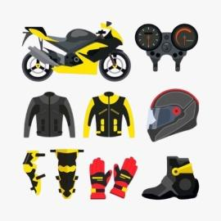

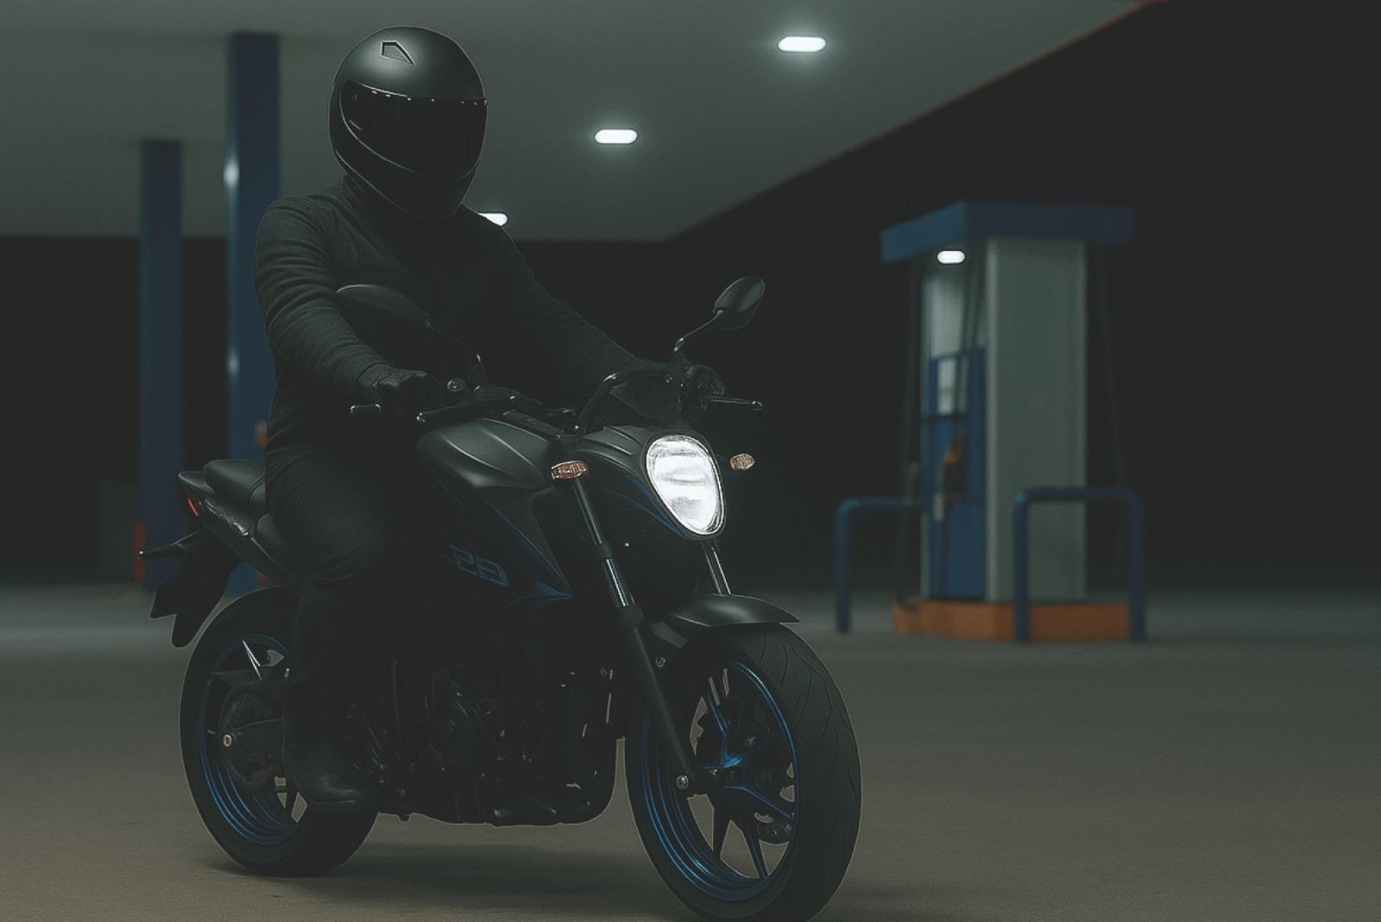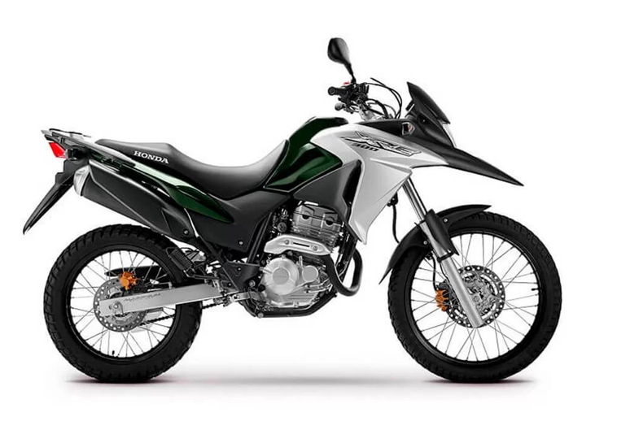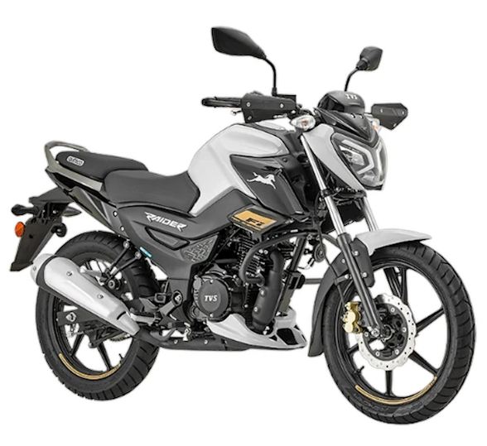

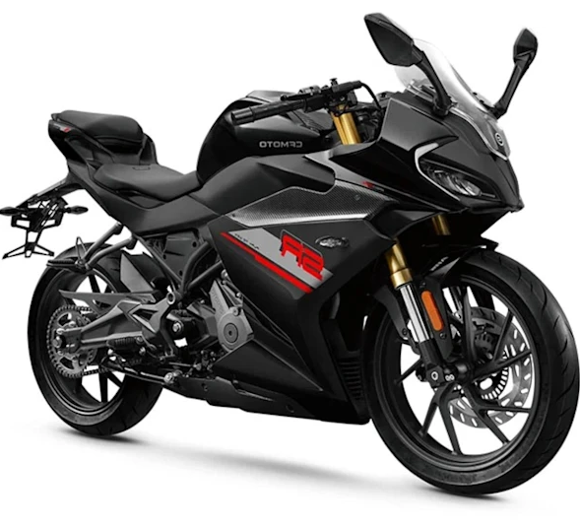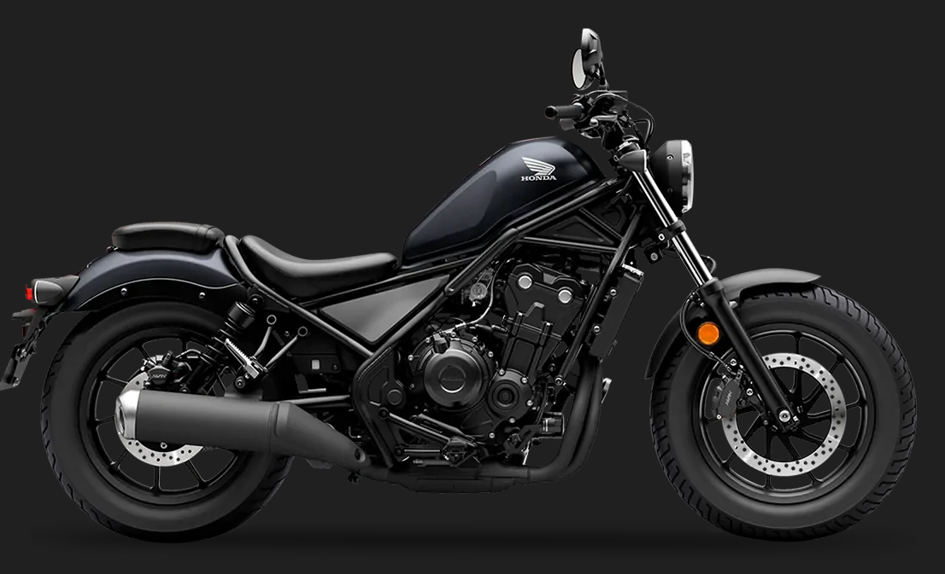

Link Fingma :

<https://www.figma.com/proto/icn6rfYHqjavHkJciJgIyY/Untitled?node-id=1-2&t=O0yGJltfLh2BxAjT-1&scaling=contain&content-scaling=fixed&page-id=0%3A1>

Link GitHub:

<https://github.com/Santaigh00/SMZriders.git>